VIHARA MAHA DEVI BALIKA VIDYALAYA- KIRIBATHGODA
TEST PAPER - FRENCH
GRADE 11 TIME 3 HRS
1. Cochez la bonne réponse. (20 points)
Part I
Answer all questions. (20 marks)
Répondez à toutes les questions.
- Grammaire/ Grammar.
Cochez la bonne réponse.

- Ce ne sont pas les chaussures de Robert?
Non. Elles ne sont pas ……………………….
1) le sien 2) les siens 3) la sienne 4) les siennes
- J’ai ----------oiseau mais je n’ai pas -----------chiens.
1)un, un 2) un, de 3) un, des 4) de, de
- Je travaille à Sugarloaf ……………………….. hiver.
1) au 2) en 3) à 4) la
- Tu aimes les escargots?
Non, je ne ………………………. aime pas beaucoup.
1) en 2) le 3) les 4) l’
- ………………………….. commence le concert?
1) Pourquoi 2) Quand 3) En 4) De quelle couleur

- Ils …………………………. à la fête.
1) sont venus 2) ont venus 3) sont venues 4) ont venue
- ………………. leçon enseignez – vous?
1) Quel 2) quels 3.) Quelle 4.) Quelle

(viii) Nous venons-------- Portugal et nous allons--------France.
1.) de, en 2.) du, en c) de, à la d.) du, à la
(ix) C’est le printemps ,les fruits --------------------
1) grosses 2) grossissent 3) grossit 4) grossissents
x) Il y a un café---------------le cinéma et l’école
(i) entre 2) à gauche 3) à droite 4) parmi
xi. ---------------les fleurs et -------------arbres, attendent la pluie.
1) tous, tous 2) toutes, tous 3) tous, toutes 4) toutes, toutes
xii. Donnez mois -----------------de pomme de terre, et -------------d’huile
1) un litre, un kilo 2) un kilo, une barquette 3) un kilo , un litre 4) un kilo, une douzaine
xiii) Hier, les étudiantes---------------durement.
1)sont travaillé 2)ont travaillé
3)sont travaillées 4) vont travailler
xiv) Tu ----------------Marie et vous , vous vous---------------Tony et Anthony.
(i) t’appelles, appelons (ii) t’appeles,appelez
(iii) t’appelles,appellons (iv) táppeles, appellons
xv)Je suis contente! Je vais voir mes parents ……………………. trois jours, et on passera l’été ensemble.
1) pendant 2) en 3) pour 4) dans
xvi) Je n’aime pas ………………….. idée.
1.Une 2) un 3) l’ 4) d’
xvii) Nous venons ………………… Canada.
1) de 2) du 3) de la 4) en
xviii) Pedro aime ………………….. café.
1) le 2) du 3) de la 4) la
xvix) Les touristes choisissent …………………… hôtel.
1) Ce 2) Cette 3) Ces 4) Cet
xx) Elle est beau et fou. Mettez au féminine.
1) elle est belle et foue 2) elle est belle et folle
3) elle est bel et fol 4) elle est belle et fou

Part II

Answer two questions only.
Répondez à deux questions seulement.

- Langue/ Language
- Trouvez la bonne réponse. (Find the correct answer)
Ce sont des jeux vidéo.
C’est un casque.
C’est un short.
C’est la limonade.
C’est un pyjama.

- C’est un accessoire. On met pour faire du skate ou du cyclisme. Ça protège la tête …………….
- C’est une boisson froide et gazeuse. On fait avec des citrons ………………………….
- C’est un vêtement. On met pour dormir …………………………..
- Ce sont des jeux très populaires. Les jeunes aiment beaucoup, mais ils sont quelquefois très chers. ………………………….
- C’est un vêtement. On met avec un t-shirt, pour faire du sport, par exemple ………………………………..

- Associez. (Match)

- Brr! J’ai froid Maman! Bois ce verre de limondade!
- J’ai soif! Voilà, Martin, mange un de mes sandwichs!
- J’ai vraiment trop chaud ici Mets ton pull, alors!
Qu’est-ce que je peux faire?
- J’ai faim, Jeannette. Prends de l’aspirine!
- J’ai mal à la tête et je crois Ne reste pas au soleil, va dans la maison!
que j’ai de la fièvre!

4)Écrivez un nom est complétez
(Write a word and complete)
- Une bouteille de ……………………………
- Un paquet de ……………………………
- Un peu de ……………………………
- Un pot de ……………………………
- Une boîte de ……………………………
5)Écrivez une phrase en regardant l’image. (Write a sentence as in the example)
Exemple :
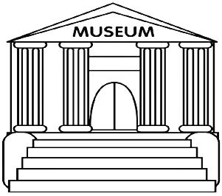

Elle va au musée.

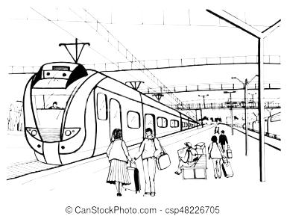

- Ils ……………………………………

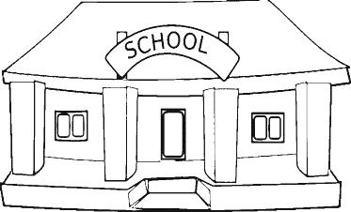

- Saman ……………………………………

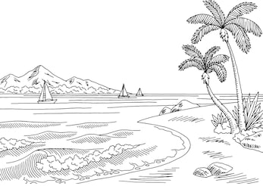

- Elles ……………………………………



- Mes parents…………………………………………

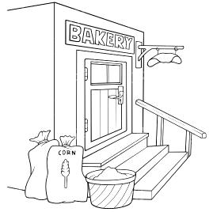
- Nous…………………………………………

Part iii
6)Answer all questions.
Répondez à toutes les questions.

Décrivez cette image. Ecrivez dix phrases seulement Ne pas répéter la même structure de phrase. Describe this picture. Write ten sentences only. Same sentence structure should not be repeated. (20 Marks)
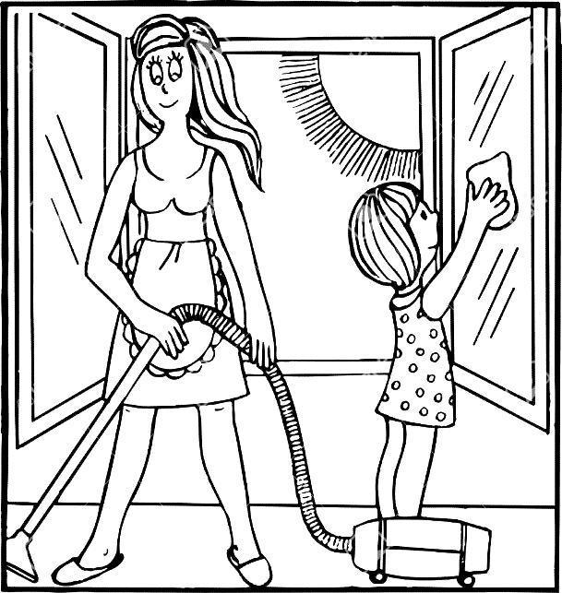
1………………………………………………………………………………………………………………………………………………………….
2…………………………………………………………………………………………………………………………………………………………
3…………………………………………………………………………………………………………………………………………………………
4…………………………………………………………………………………………………………………………………………………………
5………………………………………………………………………………………………………………………………………………………….
6………………………………………………………………………………………………………………………………………………………
7…………………………………………………………………………………………………………………………………………………………
8…………………………………………………………………………………………………………………………………………………………
9…………………………………………………………………………………………………………………………………………………………
10……………………………………………………………………………………………………………………………………………………….

7) Compréhension. (20 pts)
Chère Julie,
Je suis actuellement en vacances en Alsace. Il fait très froid ici. Hier, il a même neigé. Aujourd’hui, avec ma famille (mes parents et mon frère) nous sommes allés au marché de Noël, c’était vraiment incroyable! Ma mère m’a exceptionnellement laissé boire du vin chaud même si Je n’ai normalement pas le droit.
Dans ma famille, on adore goûter les spécialités locales alors on a tout essayé, de la choucroute à la tarte flambée en passant par les kouglofs.
Félix n’arrête pas de manger des bredele (des biscuits spéciaux d’ ici) C’est vrai qu’ils sont très bons mais j’ai peur qu’il tombe malade. Demain, on prévoit de faire une promenade dans le quartier de la Petite France, il paraît que c’est le plus beau de Strasbourg!
Je t’aurais bien envoyé une photo mais nous n’avons pas d’appareil. Mes parents ont insisté pour qu’on prenne nos chaussures de marche, ils veulent qu’on aille faire des randonnées dans les montagnes. J’éspère que tu vas bien et que tes vacances au ski se passent bien aussi. On se reverra à la rentrée, j’ai hâte de te raconter le reste de mon voyage.
À très vite, Marianne.
- Cochez la bonne réponse/ Underline the correct answer.
(5 marks)
- Ils ont fait beaucoup de photos.
vrai/ faux/ on ne sait pas

- Il y avait de la neige.
vrai/ faux/ on ne sait pas

- Ils ont pris les chaussures de marche avec eux.
vrai/ faux/ on ne sait pas

- Felix est tombé malade.
vrai/ faux/ on ne sait pas

- Il y a cinq membres dans la famille du narrateur.
vrai/ faux/ on ne sait pas

- Soulignez la bonne réponse/ Underline the correct
1.Qui écrit la lettre?
a.Julie b.Marianne c. Félix d.George

2) C’est ……………………….
a. l’hiver b.l’automne c.Le printemps d.l’été

3)La Petite France est située
- à Marseille b.au quartier c.à Strasbourg d.aux kouglofs

4)Comment comprenez – vous l’expression <<on prévoit de faire une promenade>>
a.Ils commencent de faire une promenade
- Ils éspèrent de faire une promenade
- Ils veulent faire une promenade
- Ils aiment faire une promenade

- Qui est Julie?
  - C’est la sœur de Félix. b. c’est la tante de Félix.
  - C’est la cousine de Félix. d. C’est la grand - mère de Félix.

- Répondez/ Answer the following questions.
(10 marks)
- Cette fois-là, Marianne avait l’occasion de faire quelque chose qu’on n’a pas eu le droit de faire avant. Qu’est - ce que c’est?
…………………………………………………………………………………………
- Qu’est – ce que Julie fait – elle pendant les vacances?
…………………………………………………………………………………………
- Relevez deux activités physiques mentionnées dans le texte.
…………………………………………………………………………………………
- Qu’est – ce que Félix fait – il sans cesse?
…………………………………………………………………………………………
- Relevez deux choses qu’on a déjà mangé.
…………………………………………………………………………………………

8)Traduisez ces phrases en cinghalais/ tamoul/ anglais. Translate the following sentences in to Sinhala/ Tamil/ English.
(20 Marks)
- Samedi soir, Charlotte va aller chez sa grand – mère.
……………………………………………………………………………………
- Les touristes peuvent louer des vélos.
………………………………………………………………………………………
- Est – ce que nous pouvons jouer sur l’ordinateur?
………………………………………………………………………………………..
- Pendant les vacances, ma sœur et moi, nous allons souvent chez mon oncle.
…………………………………………………………………………………………
- Il se couche à minuit.
…………………………………………………………………………………………..
- Laura et Marion ont décoré la maison.
…………………………………………………………………………………………
- Je ne fais jamais mes devoirs sur le lit.
………………………………………………………………………………………….
- Quand partez – vous en vacances?
………………………………………………………………………………………….
- Demain, nous irons à la piscine.
…………………………………………………………………………………………
- Daniel a acheté ces fleurs pour Mme Martin.
…………………………………………………………………………………………

